Informacja prasowa
Warszawa, 15.05.2019 r.
Drogie Panie, Wasze Zdrowie! #Zdrowie Pań – Synevo dołączyło do akcji wspierającej walkę z rakiem szyjki macicy

1000 bezpłatnych cytologii i 200 badań HPV, zniżki na badania dla kobiet, prelekcje na temat zdrowia i liczne atrakcje w Miasteczku Kobiet – to akcja organizacji Kwiat Kobiecości. Do inauguracji 10. odsłony Kampanii Społecznej „Piękna, bo Zdrowa” przyłączyły się Laboratoria Medyczne Synevo.

W miniony weekend, 11 i 12 maja 2019 r. pod Pałacem Kultury i Nauki w Warszawie odbyła się inauguracja X Ogólnopolskiej Kampanii Społecznej „Piękna, bo Zdrowa”, której celem jest walka z rakiem szyjki macicy. Jej organizatorem jest Ogólnopolska Organizacja Kwiat Kobiecości, która powstała po to, aby edukować i zwiększać świadomość Polek na temat profilaktycznych badań ginekologicznych.
Podczas jubileuszowej, X odsłony kampanii 1000 pierwszych kobiet mogło wykonać bezpłatnie badanie cytologiczne w specjalnie podstawionym pod PKiN cytobusie oraz 200 bezpłatnych badań na obecność 2 genotypów wysokiego ryzyka wirusa HPV, które ufundowała spółka Synevo.
Wsparcie Laboratoriów Medycznych Synevo objęło także zniżkę - 20% na wybrane badania
z firmowego sklepu internetowego (www.sklep.synevo.pl) na hasło Kwiat Kobiecości, która jest ważna do końca lipca 2019 oraz 1000 kuponów rabatowych dla uczestniczek wydarzenia na pakiet badań „kontrola stanu zdrowia kobiety” (www.synevo.pl/pakiety/kontrola-stanu-zdrowia-kobiety), który zawiera 12 badań (TSH; FERRYTYNA; HBA1C; ALT; BILIRUBINA; CHOLESTEROL; TRIGLICERYDY; KREATYNINA; WAPŃ; MAGNEZ; Apo-A; Apo-B). Badania można wykonać w Punktach Pobrań Synevo dostępnych na terenie całego kraju.
Podczas niedzielnego panelu dyskusyjnego wziął udział także ekspert Synevo ds. genetyki, Marcin Kalęba - mgr analityki medycznej, specjalista z zakresu zdrowia publicznego.
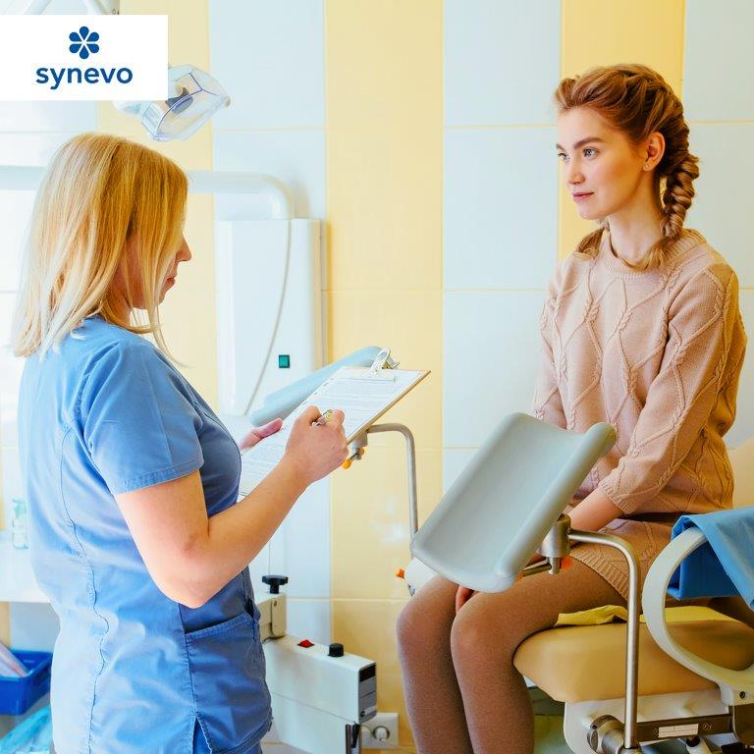
- Każdego roku około 3 tys. kobiet w Polsce dowiaduje się, że ma raka szyjki macicy. Z powodu tego nowotworu umiera 1,6 tys. Polek rocznie. Co prawda liczba zgonów spada, ale poprzez wczesną profilaktykę można ich uniknąć. W wielu krajach walka z tą chorobą przebiega skuteczniej niż
w Polsce. Mamy wciąż jeszcze bardzo dużo do zrobienia
w tym zakresie, dlatego tak ważna jest edukacja zdrowotna. Świadomość, że cytologia jest nie tylko dla dojrzałych kobiet, ale wszystkich (nawet bardzo młodych), które prowadzą życie seksualne, badanie zajmuje zaledwie kilka minut, a rak szyjki macicy to nie wyrok jeżeli jest wykryty w odpowiednim czasie, powinna być powszechna. To, co robi organizacja Kwiat Kobiecości dla zwiększenia świadomości znaczenia profilaktycznych badań ginekologicznych jest bezcenne.
Z przyjemnością włączyliśmy się do inauguracji akcji „Piękna, bo zdrowa”, wpisuje się ona doskonale w misję naszej firmy – mówi dr n. med. Iwona Kozak-Michałowska, Dyrektor ds. Nauki i Rozwoju Synevo
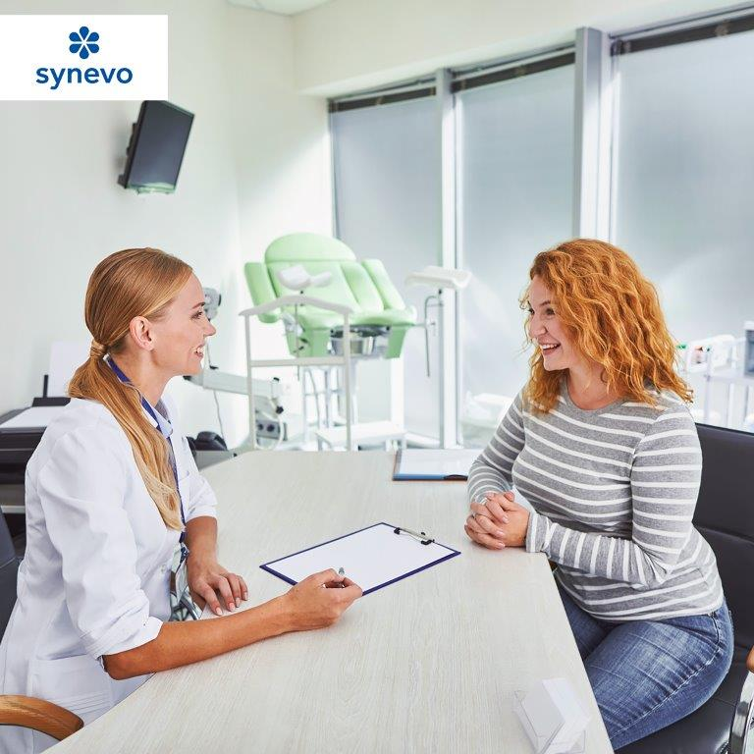
Najskuteczniejsze metody przeciwdziałania rakowi szyjki macicy to szczepionka zapobiegająca zakażeniu wirusem HPV, który odpowiada za rozwój tego nowotworu (profilaktyka pierwotna) oraz cytologiczne badanie przesiewowe, które pozwala na wczesne wykrycie choroby i jej całkowite wyleczenie (profilaktyka wtórna). Ważnymi elementami prawidłowej diagnostyki
i leczenia są testy wykrywające obecność wirusa HPV. Jedną z wersji obejmującą 2 genotypy wysokiego ryzyka wirusa HPV można było wykonać obok badań cytologicznych podczas inauguracji kampanii „Piękna, bo zdrowa” 2019.
Kampania społeczna „Piękna, bo zdrowa” przez 9 lat zgromadziła ponad 60 ambasadorek, które pomagały
w skutecznym dotarciu do kobiet z przekazem jak ważne są regularne badania. Podczas Kampanii 2018 udało się przebadać ponad 600 kobiet. Można było wykonać cytologię i testy genetyczne. 20 kobiet otrzymało wynik patologiczny, a 5 zostało w trybie natychmiastowym wysłanych do szpitala. To potwierdzenie, że kampania jest wartościowa i potrzebna.
W jubileuszową, X edycję zaangażowali się panowie: Łukasz Konopka, Dawid Kwiatkowski, Cezary Pazura, Andrzej Piaseczny i Maciej Orłoś. W Miasteczku Kobiet
podczas inauguracji akcji można było wykonać darmową cytologię i badanie HPV w cytobusie, otrzymać porady specjalistów m.in. w zakresie profilaktyki zdrowotnej i medycznej. Wydarzeniu pod PKiN towarzyszyły występy artystyczne oraz kino letnie.
Celem komunikacyjnym edycji 2019 jest dowartościowanie kobiet i ukazanie im powodów, dla których one
i ich zdrowie są ważne. Częścią tegorocznej kampanii jest także możliwość wykonania bezpłatnych badań cytologicznych podczas otwartych w placówkach medycznych w całej Polsce. Ostateczne podsumowanie zostanie ogłoszone po zakończeniu akcji, która trwa do 13 czerwca br.
Więcej na: www.synevo.pl oraz profilu FB Kwiat Kobiecości
____________________________________________________________________________
Kontakt dla mediów - Biuro Prasowe Synevo: Justyna Kurowska – PR Manager; tel.: 607 085 850;
e-mail: justyna.kurowska@agencjaspolem.pl
Synevo – Laboratoria Medyczne
Grupa Synevo jest obecna w wielu państwach Europy, a sieć Laboratoriów Medycznych Synevo działa na terenie Niemiec, Turcji, Rumunii, Ukrainy, Gruzji, Mołdawii, Białorusi, Rosji, Bułgarii oraz Serbii. W Polsce początki działalności firmy sięgają 2002 roku. Laboratoria Medyczne Synevo specjalizują się w badaniach laboratoryjnych, od podstawowych badań z krwi i moczu po specjalistyczne testy i zaawansowane badania diagnostyczne w zakresie: alergologii, analityki ogólnej, autoimmunologii, histopatologii, badań genetycznych, biochemii i immunochemii, diagnostyki infekcji, endokrynologii, immunologii i hematologii. Laboratoria Synevo wyróżnia nie tylko szeroka oferta badań, ale też ich niezwykle wysoka jakość oraz profesjonalny zespół specjalistów w różnych dziedzinach medycznej diagnostyki laboratoryjnej.

